Усл. 2390

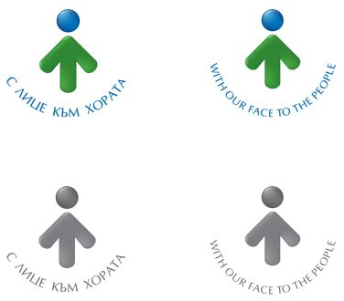

**ОБЩИНА БРЕЗНИК**

Вх.№ .........................

…………………………..20….. г.

**ЧРЕЗ**

**КМЕТА**

**НА ОБЩИНА БРЕЗНИК**

**ЗАЯВЛЕНИЕ**

ЗА КОМПЛЕКТОВАНЕ И ПРОВЕРКА НА ДОКУМЕНТИ КЪМ ИСКАНЕ ЗА УСТАНОВЯВАНЕ НА БЪЛГАРСКО ГРАЖДАНСТВО

От .........................................................................................................., ЕГН .......................

/име: собствено, бащино, фамилно/

Месторождение ………………………………………………………………………………………………………………………………………….

/държава, област, община, населено място/

Последно местожителство /постоянен адрес/ на лицето в РБългария /*попълва се служебно/*

……………………………………………………………………………………………………………………………………………………………………..

Последно местоживеене /адрес/ на лицето в РБългария /*попълва се служебно*/

……………………………………………………………………………………………………………………………………………………………………..

Постоянен адрес на местоживеене в чужбина……………………………….……………………………………………

……………………………………………………………………………………………………………………………………………………………………..

/държава, населено място, адрес/

ГОСПОДИН МИНИСТЪР,

Моля да ми се издаде удостоверение, от което да е видно дали съм запазил(а) българското си гражданство. За целта декларирам следните данни:

Кандидатствал (а) съм за освобождаване от българско гражданство

……………………………………………………………………………………………………………………………………………………………………..

/да, не, година/

Гражданин съм на ………………………………………………………………………………………………………..……………………………

/държава/

Напуснах България като……………………………………………………………………………………………………………………………

/начин на напускане – изселник, турист, др./

Цел на напускане ………………………………………………………………………………………………………………………………………

……………………………………………………………………………………………………………………………………………………………………..

/кратко описание/

**ПРИЛАГАМ ИЗИСКУЕМИТЕ ДОКУМЕНТИ:**

1. Копие от акт за раждане или дубликат на удостоверение за раждане, издадени от съответния български или чуждестранен компетентен орган

2. Документ удостоверяващ датата и начина на напускане на страната

3. Справка от регистрите за гражданско състояние /от съответната община или кметство/ относно гражданството на лицето и неговите родители

4. Два броя актуални снимки паспортен формат

5. Официален документ, удостоверяващ промяната на имената, ако има такива, както и официален документ за идентичност на лице с различни имена

Такса: 10.00 лв.; 5.11 евро

Срок за изпълнение: 30 дни от изпращането на преписката до Министерство на правосъдието

 Прилагам документ за за внесена държавна такса /по тарифата на Министерство на правосъдието - чл.15, ал.2 от Наредба №1/

 Плащането е извършено по електронен път

Желая издаденият индивидуален административен акт да бъде получен:

 Лично на гише от ЦАО;

 На електронен адрес, съгласно Закона за електронното управление ………………………………………..;

 В профил, регистриран в Информационната система за сигурно електронно връчване /ССЕВ/;

 Чрез лицензиран пощенски оператор на адрес: ...........................................................   
като декларирам, че пощенските разходи са за моя сметка, платими при получаването на акта за вътрешни пощенски пратки и съм съгласен документите да бъдат пренасяни от оператора за служебни цели.

*Община Брезник*

*Банкова сметка : BG46STSA93008423552400, BIC: STSABGSF, Банка ДСК ЕАД гр.Брезник*

*вид плащане 448007- общинска такса за административни услуги*

*ЗАБЕЛЕЖКА: Заявлението може да бъде представено на гише, по пощата или по електронен път*

Дата: .......................                                                              Заявител: .............................

*(подпис)*